
Carta de Servicios
Centro Sociosanitario de Mayores de la
Villa de Moya

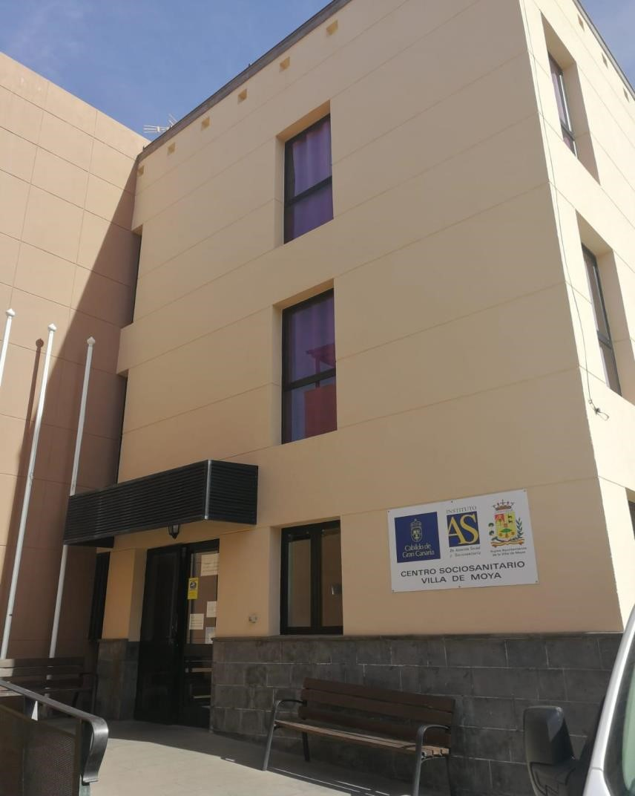

I.- SERVICIOS INCLUIDOS:

SERVICIOS HOSTELEROS
- Alojamiento: habitaciones, baños, espacios comunes.
- Manutención: desayuno, comida, merienda, cena.
- Lavandería: incluye planchado, arreglo, y distribución de la ropa.
- Limpieza de espacios generales y habitaciones.
- Mantenimiento - reparación de elementos materiales de uso directo del usuario
- Custodia de propiedades personales (joyas, etc.)

SERVICIOS DE CUIDADOS PERSONALES Y ATENCIÓN INDIVIDUAL

PERSONALIZADA
- Valoración integral-diagnóstico- intervención (Atención Centrada en la Persona).
- Ayuda para las actividades básicas de vida diaria (24 h/día).
  - Ayuda para higiene personal, aseo y vestido - Ayuda para estética del usuario.
  - Ayuda para el orden de habitaciones y pertenencias del usuario.
  - Ayuda para levantar - acostar.
  - Ayuda para transferencias - traslados.
  - Ayuda para tratamiento de la inmovilidad.
  - Ayuda en alimentación.
  - Ayuda para tratamiento de la incontinencia.
  - Ayuda en la administración de la medicación.

- Ayudas para actividades instrumentales de la vida diaria.
  - Tramitación de recursos.
  - Gestión Ayudas Técnicas.
  - Acompañamiento a centros hospitalarios y/o consultas ( si no hay familia).
  - Administración de los recursos económicos necesarios para gastos de bolsillo (peluquería, gastos de ocio, ropa...).
  - Gestiones personales.

SERVICIOS SANITARIOS
- Servicios Auxiliares de enfermería
  - Despliegue y seguimiento del plan de atención individualizada.
  - Atención en cuidados de auxiliar de enfermería preventiva.
  - Atención de auxiliar de enfermería: toma de las constantes, seguimiento de enfermedades…
  - Control y gestión de la medicación de los residentes.
  - Gestión de material sanitario
  - Gestión de citas médicas
  - Seguimiento y control de cuidados y atención de usuarios
- Servicios Fisioterapéuticos
  - Realización tratamientos con la finalidad de restablecer, rehabilitar, mantener y mejorar las condiciones físicas de los residentes
  - Mantenimiento de la autonomía
  - Fijación de objetivos individuales
  - Seguimiento y valoración periódica para evaluar la evolución.

SERVICIOS PSICOSOCIALES
- Área social
  - Valoración integral - diagnóstico (Plan Atención Individualizada).
  - Información sobre recursos sociales, apoyo en el ingreso, en el proceso de adaptación y en los problemas de convivencia.
  - Programas de intervención en el área familiar: atención familiar,
formación, participación en el PAI.
  - Programas de intervención social y comunitaria: apoyo social, integración y participación social, voluntariado.

- Área socioeducativa y psicológica
  - Valoración integral - diagnóstico (Plan Atención Individualizada).
  - Programas de intervención en funciones cognitivas: Psicoestimulación, entrenamiento en memoria, orientación en la realidad.
  - Programas de intervención en funciones psicoafectivas, para el estado de ánimo, depresión, trastornos de ansiedad.
  - Apoyo personal en las distintas áreas de forma individualizada y grupal.

- Área de actividades sociales
  - Programas de intervención de Animación sociocultural.

SERVICIOS DE INFORMACIÓN/ATENCIÓN Y PARTICIPACIÓN AL USUARIO Y LA FAMILIA
- Servicio de información y asesoramiento - Reglamento de régimen interior.
- Folleto explicativo

- Servicios administrativos
  - Contrato.
- Servicio de atención a la persona usuaria y su familia
  - Procedimiento de quejas, sugerencias y reclamaciones.
- Participación de la persona usuaria y su familia
  - Cauces de participación

II.- SERVICIOS NO INCLUIDOS

Estos servicios serán facilitados por la residencia, aunque su financiación se realizará de forma directa por los usuarios/ familiares..

- Peluquería. - Podología.

PROCESOS CLAVE EN LA ATENCIÓN RESIDENCIAL

INGRESO EN EL CENTRO Y ADAPTACIÓN

ELEMENTOS ESTRUCTURALES:
- Se celebra una entrevista previa con el futuro usuario y, en su caso, con la familia.
- Se elabora un Plan de Atención Individual provisional con base en la entrevista previa y la documentación inicial en el que se definen las necesidades y primeros cuidados a prestar al nuevo residente.
- Existe un protocolo escrito que detalla el proceso de ingreso y adaptación al centro, así como un responsable identificado para su cumplimiento.

VALORACIÓN Y DISEÑO DEL PLAN INDIVIDUAL DE ATENCIÓN

ELEMENTOS ESTRUCTURALES:
- Los PAI se elaboran en un equipo multidisciplinar con la presencia de figuras de las siguientes áreas: sanitaria, cuidados de la vida diaria y relaciones sociofamiliares.
- Los PAI incluyen al menos los siguientes apartados:
  - Valoración funcional, física, mental y socio-familiar.
  - Definición de objetivos y responsables
- Se elabora el PAI completo de todo nuevo residente en el plazo máximo de dos meses a partir de su fecha de entrada en el centro.
- Todos los PAI se actualizan y documentan al menos una vez al año.
- Existe un sistema de registro de los ajustes continuos del PAI realizados por parte de los profesionales de las diferentes áreas del centro entre una revisión anual y la siguiente.
- Se comunica total o parcialmente el PAI al residente o persona de referencia que lo pida, respetando el derecho a la intimidad del residente.

DESARROLLO DEL PLAN DE CUIDADOS

ELEMENTOS ESTRUCTURALES

1. GENERAL
 Asegurar el cumplimiento del PAI de cada residente es responsabilidad del centro residencial.

2. ALIMENTACIÓN
- Se registran las incidencias en la alimentación tanto autónoma como asistida.
- Las dietas especiales y los suplementos nutricionales se dispensan por prescripción facultativa.

3. HIGIENE Y ARREGLO PERSONAL
Se asegura y registra la prestación diaria de los siguientes cuidados a las personas residentes:
- Afeitado de los hombres que lo necesiten.
- Higiene bucal (al menos una vez).
- Aseo personal.
- Se programa, asegura, y registra la prestación periódica de los siguientes cuidados, al menos con carácter mensual:
- Acceso a los servicios de peluquería y podología.
- Mantenimiento e higiene de prótesis y ortoprótesis
- Supervisión de la realización de aseo diario de los usuarios que no necesiten asistencia.

4. ROPA, CAMA Y VESTIDO
- Se identifica la ropa de uso individual del residente.
- Se supervisa diariamente el estado de la ropa interior, cambiándola cuando es necesario.
- Se asegura el uso de ropa adecuada al momento y al tiempo y que los residentes están correctamente vestidos.
- Se asegura el lavado, planchado y mantenimiento menor de la ropa
- La ropa de cama se cambian al menos semanalmente, y diariamente cuando lo requieren las necesidades.

5. AYUDAS TÉCNICAS
- Las sillas de ruedas, andadores y bastones son propiedad de los residentes y de usos personal. Se identifica claramente a sus propietarios.
- Las ayudas técnicas de uso común, con matrícula a nombre del centro residencial, se utilizan para situaciones puntuales o provisionales

6. PROFESIONAL DE REFERENCIA
- Cada residente contará con un profesional identificado de referencia que conocerá los detalles de su PAI, sus circunstancias personales y su percepción subjetiva.
- El profesional de referencia participará de modo activo en las decisiones del PAI y las revisiones del mismo.
- Promueve las modificaciones del PAI que considere necesarias ante la trabajadora y educadora social.

7. INCIDENCIAS Y REGISTRO
 Existe un registro general diario y por turno de las incidencias que se hayan detectado, firmado por las auxiliares que hayan realizado el turno.

ÁREA: ÁREA SOCIAL

ELEMENTOS ESTRUCTURALES

- Existe una historia social para cada residente
- Existe un protocolo escrito que determina los criterios a seguir ante situaciones de desprotección de los residentes (incapacidad para la toma de decisiones, maltrato, abuso por parte de terceros).
- Están identificados los usuarios que no cuentan con soporte socio-familiar, y se interviene para la mejora de estas situaciones.
- El centro vela por los derechos de los residentes que requieran una incapacitación, sin que ello implique la asunción automática de la tutela.
- Existe un protocolo de atención a sugerencias y quejas, se ha identificado un responsable del mismo y existe un registro de las quejas y sugerencias producidas, así como del tratamiento que se ha dado a las mismas

ÁREA: ÁREA SOCIAL, EDUCATIVA Y PSICILÓGICA

ELEMENTOS ESTRUCTURALES

- Existen programas de intervención dirigidos a: estimulación cognitiva, ansiedad, depresión, dificultades de relación. Los programas tienen definidos criterios de inclusión de los usuarios y La evolución de los usuarios dentro de los mismos se refleja en su historial.
- Las decisiones adoptadas para el manejo de situaciones conflictivas se reflejan en la historia del residente.

ÁREA: PLAN DE ACTIVIDADES

ELEMENTOS ESTRUCTURALES

- El Plan general de Actividades está plasmado en un documento aprobado por la Dirección y difundido públicamente en el centro.
- El Plan incluye actividades de entretenimiento y ocio, estimulación física y cognitiva, cultural y relación con las familias y relación con la comunidad.
- Las actividades terapéuticas tienen definidos criterios de inclusión de usuarios.
- Existe un responsable del plan o responsables parciales de las áreas del mismo.
- Existe una evaluación anual escrita del plan de actividades que incluye resultados, índice de participación, opinión de los usuarios y os monitores, ajustes propuestos, etc.

